Visible

- Requires Excel

- Allow multiple process

- Visible

Invisible

- Direct access to file

- No need of Excel

- Only one process can use the file

- Works for xlsx format

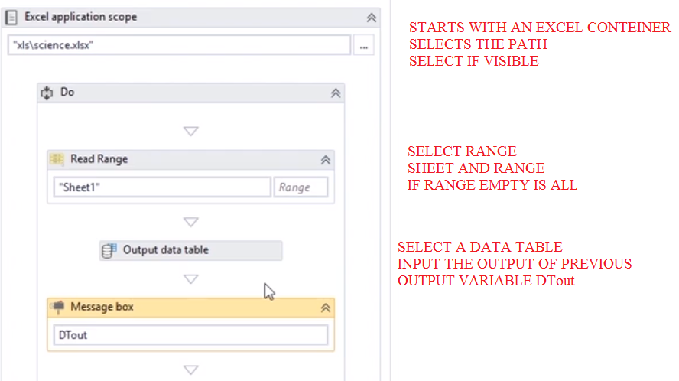

Range A2:C3

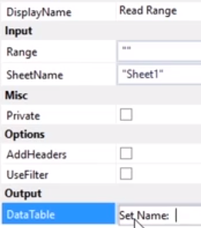

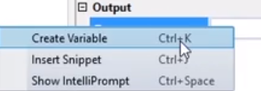

Write output to another excel file

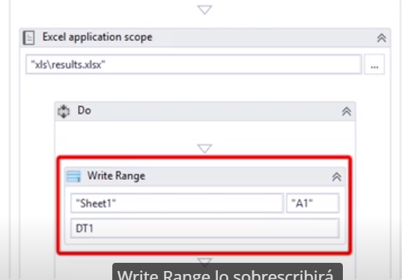

Variable DT1 must have correct scope and definition

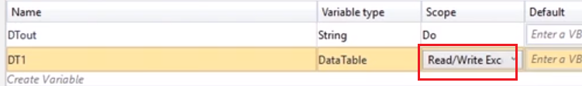

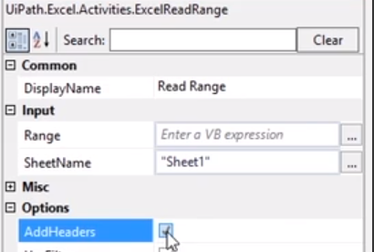

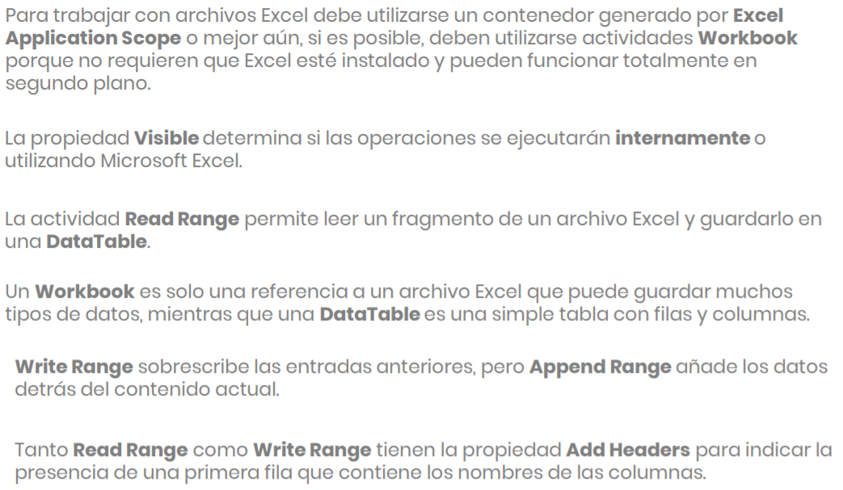

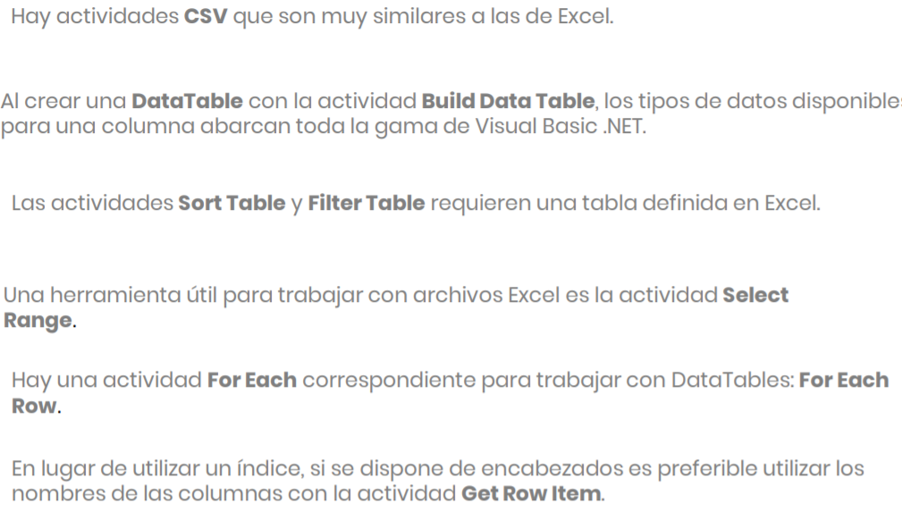

1)

**¿Qué sucede si utilizamos la actividad Write Range con la propiedad Range definida como “” para escribir una Datatable en un archivo excel que ya contiene datos?**



Se producirá un error.



Añadirá los nuevos datos a los que ya existen.



Sobrescribirá los datos existentes.

**Single choice**

2)

**¿Qué sucede si intentamos utilizar una actividad Write Range sobre un archivo .xlsx que no existe?**



Creará ese archivo y escribirá en él los datos.



Se producirá un error.



Continuará la ejecución sin escribir los datos.

**Single choice**

3)

**Si necesitamos ordenar una tabla de un archivo .xlsx, ¿qué debemos utilizar?**



No es posible ordenar una tabla.



Una actividad Workbook Sort Table.



Una actividad Excel Sort data table.



Una actividad Excel Get Table Range.

**Single choice**

4)

**¿Para qué se utiliza la actividad Output Data Table?**



Ninguna de las opciones.



Imprimir la Data Table en el panel Output.



Guardar todos los datos de la Data Table en una variable String.



Convertir los datos a una Data Table.

**Single choice**

5)

**¿Qué sucede si utilizamos la actividad Excel Read Range para leer un archivo .xlsx que ya esté abierto?**



Leerá un documento vacío.



Leerá el documento correctamente.



Se producirá un error.

)

**¿Qué sucede si utilizamos la actividad Write Range con la propiedad Range definida como “” para escribir una Datatable en un archivo excel que ya contiene datos?**



Añadirá los nuevos datos a los que ya existen.



Sobrescribirá los datos existentes.



Se producirá un error.

**Single choice**

2)

**¿Qué sucede si intentamos utilizar una actividad Write Range sobre un archivo .xlsx que no existe?**



Continuará la ejecución sin escribir los datos.



Creará ese archivo y escribirá en él los datos.



Se producirá un error.

**Single choice**

3)

**Si necesitamos ordenar una tabla de un archivo .xlsx, ¿qué debemos utilizar?**



Una actividad Excel Get Table Range.



Una actividad Excel Sort data table.



Una actividad Workbook Sort Table.



No es posible ordenar una tabla.

**Single choice**

4)

***¿Qué actividad se puede utilizar para leer una hoja completa de un archivo excel? (Seleccione todas las respuestas que correspondan).***



Read Range



Get Table Range



Read Cell



Write CSV

**Multiple Choice**

5)

**¿Qué actividad se debe utilizar para añadir datos a un documento .xlsx existente sin sobrescribir los datos previos?**

Excel Write CellWorkbook Write RangeExcel Append RangeWorkbook Append Range

80 %